היה לנו קובץ JSON גדול ורצינו לעשות לו import לתוך firebase אבל קרתה תקלה

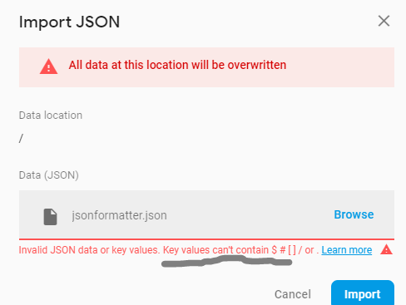

כלומר יש תווים בקובץ שלנו שבעייתיים עבור firebase במקרה שלנו בתו (.) רצינו לטפל בזה באופן פשוט ע"י האפשרות של replace שנמצא בnotepad++ אבל בשביל לעשות את זה היינו צריכים לאפיין את כל המקרים בהם זה מופיע ולכן נדרשנו להשתמש בביטוי רגולרי וניסינו את הביטוי הבא

-\d\d\d\d\x2e ולהחליפו ב -\d\d\d\d_נתקלנו בבעיה שלא שמרנו על המפתחות אלא החלפנו גם את הערכים המספריים שלהם למחרוזת dddd . חיפשנו איך לשמר את הערכים המקוריים שהתקבלו ע"י הביטוי הרגולרי שלנו ומצאנו שאפשר לשמר אותם בצורה הבאה –(\d\d\d\d)\x2e להפוך ל -\1_ שלמעשה 1\ היא הקבוצה שנמצאת בסוגריים וכך שמרנו על הערכים הללו

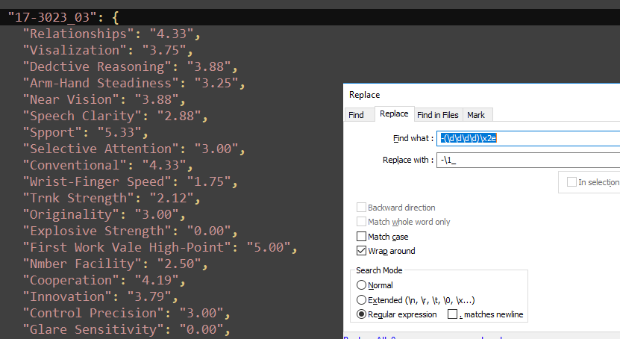

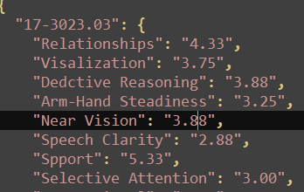

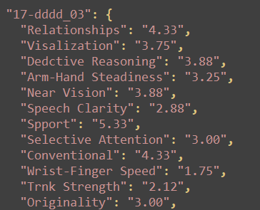

<https://stackoverflow.com/questions/14458160/while-replacing-using-regex-how-to-keep-a-part-of-matched-string>

למרות השינויים שביצענו עדיין קיבלנו את עמוד השגיאה של הFB.

חיפשנו את הבעיה באינטרנט ומצאנו בstackOverFlow תשובה שלפיה צריך שיהיה קידוד UTF-8 בדווקא ולא קידוד UTF-8-BOM שהקובץ שלנו היה מקודד לפיו .

לכן שנינו את הקידוד באופן הבא

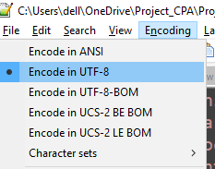

<https://stackoverflow.com/questions/38668477/firebase-invalid-json-data-or-key-values-key-values-can-t-contain-o>

לאחר השינוי ראינו שאכן הצלחנו לבצע import לFB

